---8---
Реализовать функцию для транскодирования данных, содержащих битовые поля. В решении необходимо использовать побитовые операции. Неиспользуемые поля результата должны содержать нулевые биты. 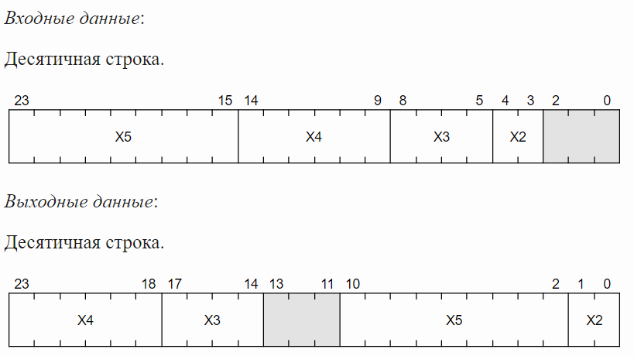
Тесты:
>>> main('13591638')
'13141626'
>>> main('10980694')
'1738046'
>>> main('15173227')
'837437'
>>> main('14834593')
'12011280'

def main(input_number):
input_number = int(input_number)
mask_x5 = 0b111111111000000000000000
mask_x4 = 0b000000000111111000000000
mask_x3 = 0b000000000000000111100000
mask_x2 = 0b000000000000000000011000
x5 = (input_number & mask_x5) >> 13
x4 = (input_number & mask_x4) << 9
x3 = (input_number & mask_x3) << 9
x2 = (input_number & mask_x2) >> 3
return str(x5 | x4 | x3 | x2)

---7---
Реализовать функцию для вычисления дерева решений:
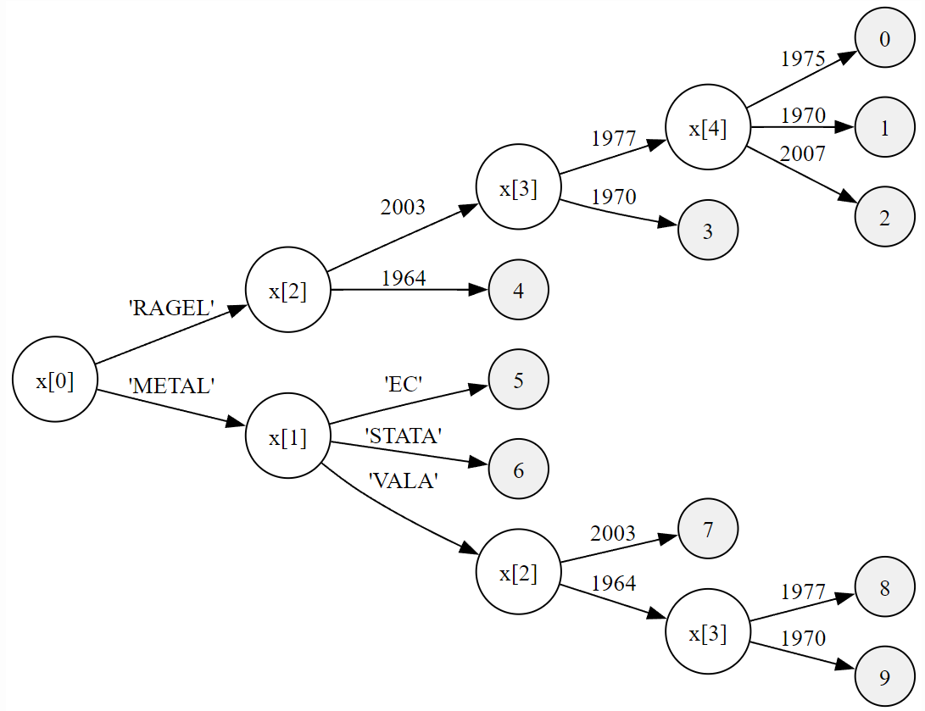
Примеры результатов вычислений:
main(['METAL', 'VALA', 1964, 1970, 1975]) = 9
main(['RAGEL', 'EC', 1964, 1970, 1970]) = 4
main(['METAL', 'STATA', 1964, 1977, 1975]) = 6
main(['RAGEL', 'EC', 2003, 1977, 1970]) = 1
main(['METAL', 'EC', 1964, 1977, 1970]) = 5

def main(arr):
a = [
({1975, 1977, 2003, "RAGEL"}, 0),
({1970, 1977, 2003, "RAGEL"}, 1),
({2007, 1977, 2003, "RAGEL"}, 2),
({1970, 2003, "RAGEL"}, 3),
({1964, "RAGEL"}, 4),
({1970, 1964, "VALA", "METAL"}, 9),
({1977, 1964, "VALA", "METAL"}, 8),
({2003, "VALA", "METAL"}, 7),
({"STATA", "METAL"}, 6),
({"EC", "METAL"}, 5),
]

arr_set = set(arr)

for subset, value in a:
if subset.issubset(arr_set):
return value

---6---
Реализовать целочисленную функцию, вычисляющую на основе входного множества :
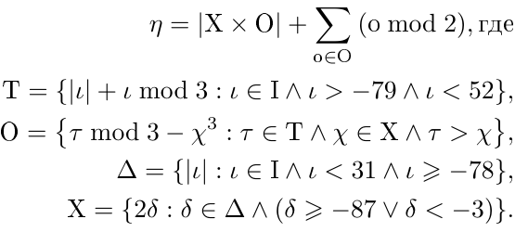
Примеры результатов вычислений:
main({65, 37, -52, -84, -83, -81, -43, 21, -40, -34}) = 5
main({34, 35, -62, 42, -52, -17, 25, 58, 31}) = 17

def main(II):
T = {(abs(red) + (red % 3)) for red in II if red > -79 if red < 52}
blue = {(abs(red)) for red in II if red < 31 if red >= -78}
X = {(2 * green) for green in blue}
OO = {((y % 3) - (p**3)) for y in T for p in X if y > p}
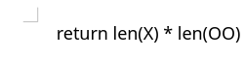
return len(X) * len(OO) + sum(o % 2 for o in OO)

---5---
Реализовать функцию, оперирующую векторами длины :
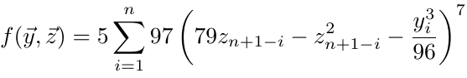
Примеры результатов вычислений:
f([-0.31, -0.16, 0.92, -0.3, -0.76],
[0.63, -0.5, -0.09, -0.03, 0.14]) ≈ 2.71e+14
f([0.03, 0.47, -0.41, -0.64, -0.41],
[0.8, -0.03, -0.34, 0.06, 0.59]) ≈ 2.03e+15
f([0.62, 0.3, 0.69, -0.85, 0.13],
[0.26, -0.58, 0.42, -0.21, -0.26]) ≈ -1.96e+14
f([0.65, -0.45, -0.37, -0.52, 0.74],
[0.7, 0.27, 0.13, 0.93, -0.98]) ≈ -2.94e+15
f([-0.76, -0.22, 0.67, 0.3, -0.45],
[-0.98, -0.02, 0.52, -0.03, -0.33]) ≈ -8.73e+15

def main(y, z):
result = 0
n = len(y)
for i in range(1, n + 1):
temp = (79 * z[n + 1 - i - 1] - z[n+1-i-1]**2 - (y[i-1]**3) / 96)
result += 97 * temp**7
return 5 * result

